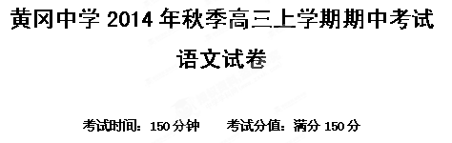

一、语文基础知识 （共15分，共5小题，每小题3分）
1．下列各组词语中，加点字的注音全都正确的一组是（ ）
A．愤懑（mǎn） 隽永（juàn） 仆倒（pū） 剑拔弩张（nú）
B．蜕变 (tuì) 侈谈（chǐ） 镣铐（liáo） 义愤填膺（yīng）
C．说服 (shuō) 弱冠（guàn） 寰宇（huán） 人才济济（jǐ）
D．戕害（qiāng） 碑帖（tiě） 恓惶（xī） 繁文缛节（rù）
答案．C (懑mèn，弩nǔ，镣liào，帖tiè)

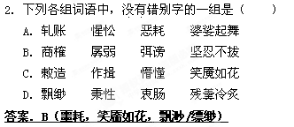
3．依次填入下列横线处的词语，最恰当的一组是（ ）
①在今年的全国新能源推广会上，专家们指出，逐步推广使用清洁的可再生能源，减少
使用污染环境的能源，是有效 环境恶化的正确选择。
②文学艺术创作来源于生活。据说，电视剧《亮剑》中李云龙这一角色就是以我们黄冈
地区的王近山将军为 创作而成的。
③一个人要想很好地展现自己的能力，是离不开良好的社会环境的；如果他完全脱离社
会，不但不能取得成功， 会走向失败。
A．遏制 原型 反而 B．遏止 原型 而且
C．遏止 原形 而且 D．遏制 原形 反而
答案:A（“遏制”的“制”是指控制住，而“遏止”的“止”强调使停止，治理环境恶化是个逐步的过程，不能“遏止”，只能“遏制”；“原型”特指叙事类文本中塑造人物形象所依据现实生活中的人，原形：原来的形状；本来面目<含贬义>；“而且”表递进关系，“反而”表示与上文意思相反或出乎意料和常情）

4．下列各句中，没有语病的一项是（ ）
A．10月27日，“翰墨中国——全国书法作品大展”在中国国家博物馆亮相。参展作品
围绕“中国梦”为主题，用书法的艺术形式传承中国文化精神。
B．浙江卫视“奔跑吧兄弟”节目组成员在武汉的精彩表演，受到了武汉各高校学生的热
烈欢迎，并给予了很高的评价。
C．和去年参加亚锦赛的中国男篮不同，今年出现在亚运会上的已是一支“大换血”的中
国男篮。如果说去年失利是因为倚重老将，这次失利则是为年轻队员的成长买教训。
D．改革开放以来，特别是新中国成立以来，是少数民族地区在经济、政治和文化等方面
发展最好最快的时期。
答案:C ( A项“围绕‘中国梦’为主题”句式杂糅，将“围绕”改为“以”；B项将“给予”改为“得到”；D项将分句位置不当，将“改革开放以来”与“新中国成立以来”对换)

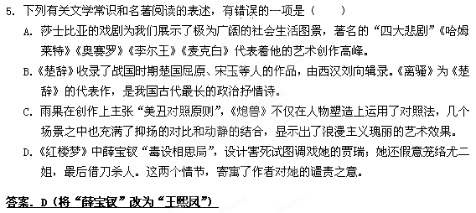
二、现代文（论述类文本）阅读 （共9分，共3小题，每小题3分）
阅读下面的文章，完成6－8题。
“中和位育”伦理观所蕴涵的“时中”“权变”原则，无论对于我们正确处理政治关系、经济关系、人际关系，还是我们个人的立身处世，都不啻是一种极好的价值抉择。它强调灵活变通，又不失准则，不违背规律，强调因时因地因物的变化，合宜适度地处理问题。
儒家认为，宇宙间的一切事物都是随着时间的运行而不断发展变化，因而人的行为也必须适应这发展变化。合乎这一规律的，则谓之“时中”。《中庸》云：“君子之中庸也，君子而时中；小人之反中庸也，小人而无忌惮也。”“时中”，就是按照事物与时发展的实际情况去把握与之相应的适中之道；“无忌惮”，则是不管事物与时发展的客观规律，而单凭自己主观之愿，无原则地肆意妄行，无所顾忌，如此也必难免陷入“过”与“不及”之错误两端。故《易·艮彖》云：“时止则止，时行则行，动静不失其时，其道光明。” 孔、孟都非常强调“时”的观念，认为一切事物都有其相适应的时间。如果离开这一规律，就无法掌握中和之道。如在发展农业生产方面，孔子主张“使民以时”，孟子也认为：“不违农时，谷不可胜食也；数罟不入洿池，鱼鳖不可胜食也；斧斤以时入山林，材木不可胜用也。”“鸡豚狗彘之畜，无失其时，七十者可以食肉矣。百亩之田勿夺其时，数口之家可以无饥矣”。在时代发展的观念上，孔子认为夏、商、周三代由于时代不同，故其“礼”也必须有所因革损益。这正如《易》所谓：“变通者，趋时也。”
“权变”是从另一个角度诠释“时中”的思想。儒家认为，事物在按照常规不断变化的同时，还可以出现某些意想不到的反常情况，因此需要在“执中”的前提下，做到灵活变通。儒家把这种应变的灵活性称作为“权”。孟子说：“执中无权，犹执一也。”执一，就是一种以片面、孤立、静止的观点看问题的方法，只有“执中用权”才合乎辩证法的观点。故淳于髡问孟子，当“嫂溺，援之以手”和“男女授受不亲”发生矛盾，将如何处理，孟子毫不犹豫地回答：“嫂溺不援，是豺狼也。男女授受不亲，礼也；嫂溺，援之以手者，权也。”这个例子生动地论证了“权”与“中”的关系，并强调了“权”的重要性。在特殊情况下，只有对“礼”适时地加以变通，才符合中道。
可见，儒家“时中”“权变”体现了原则性与灵活性的高度统一。今天的社会日新月异，新问题新情况层出不穷，这就需要我们运用“时中”“权变”来应对、解决日益繁多的突发事件，以协调、理顺多方面的利益关系。
所以，对待儒家这一古老的传统伦理观，我们应当有一个科学的态度。诚然，儒家学说中的某些具体内容确已过时，但是作为集本体论、认识论与方法论于一身的“中和位育”精神是永远不会过时的。其本身所包含的“时中”“权变”等内容，决定了它并非是死的教条而是活的灵魂，决定了它本身可以适应时代的发展而随时调整更新，从而适应时代的需求。若把“时中”的法则运用于制定政策或制度创新，则可以帮助我们尽得事理之宜而避免犯下或“左”或右的错误；若把既要有灵活性而又不违原则的“权变”法则用于处理对外关系和政治理论上，则有利于解放思想。至于我们究竟能在多大程度上发挥和利用先哲留下的这笔具有巨大潜力的精神财富，并不在于我们能指出其中的多少不足，而在于我们能否尽可能地汲取其中的营养。
6．下列各项中，对“中和位育”伦理观的内涵概括最准确的一项是（ ）
A．“中和位育”所蕴涵的精神永远不会过时，它并非是死的教条而是活的灵魂。
B．“中和位育”对于我们立身处世和处理各种关系，都是非常好的价值选择。
C．“中和位育”包含“时中”和“权变”两个伦理法则，强调灵活变通又不失准则。
D．“中和位育”是儒家古老的伦理观，它集本体论、认识论与方法论于一身。
答案．C（其他三项都并非是对“中和位育”内涵的概括）

7．下列各项中，对文章内容理解有误的一项是 （ ）
A．“君子之中庸也，君子而时中；小人之反中庸也，小人而无忌惮也”，从这段话可以
看出，君子能根据事物与时发展的实际情况去把握与之相应的适中之道，符合“中和”
原则，不会犯 “过”与“不及”的错误。
B．孔、孟都认为一切事物有其相适应的时间。在农业生产方面，他们非常强调“时”的
观念；在时代发展的观念上，他们认为“礼”也必须因时而有所因革损益。
C．孟子回答淳于髡的那段话，体现了儒家“执中用权”的思想，不能片面、静止、孤立
地看问题，强调灵活应变的重要性，在特殊情况下要学会变通。
D．儒家的“中和”“权变”两个原则是高度统一的，“权变”是从另一个角度阐释“时中”
思想，二者体现了原则性和灵活性的紧密结合。
答案B（在时代发展的观念上，认为“礼”也必须因时而有所因革损益，这是孔子的观点，不是孟子的）

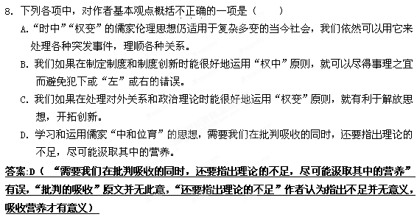
三、古代诗文阅读 （共34分，共7小题）
阅读下面的文言文，完成9－12题。
高适传
高适，字达夫，沧州渤海人。少落魄，不治生事。客梁、宋间，宋州刺史张九皋奇之，举有道科中第。调封丘尉，不得志，去。客河西，河西节度使哥舒翰表为左骁卫兵曹参军，掌书记。
禄山乱，召翰讨贼，即拜适左拾遗，转监察御史，佐翰守潼关。翰败，帝问群臣策安出，适请竭禁中之宝藏募死士抗贼，未为晚。不省。天子西幸，适走间道及帝于河池，因言：“翰忠义有素，而病夺其明，乃至荒踣。监军诸将不恤军务，以倡优蒲簺相娱乐，浑、陇武士饭粝米日不厌，而责死战，其败固宜。又鱼炅、何履光、赵国珍屯南阳，而一二中人监军更用事，是能取胜哉？臣数为杨国忠言之，不肯听。故陛下有今日行，未足深耻。”帝颔之。
俄迁侍御史，擢谏议大夫，负气敢言，权近侧目。帝以诸王分镇，适盛言不可。俄而永王叛,肃宗雅闻之,召与计事,因判言王且败，不足忧。帝奇之，除扬州大都督府长史、淮南节度使，诏与江东韦陟、淮西来瑱率师会安陆。方济师而王败。李辅国恶其才，数短毁之，下除太子少詹事。[来源:Z§xx§k.Com]
梓屯将段子璋反，适从崔光远讨斩之。而光远兵不戢，遂大略，天子怒，罢光远，以适代为西川节度使。广德元年，吐蕃取陇右，适率兵出南鄙，欲牵制其力，既无功，遂亡松、维二州及云山城。召还，为刑部侍郎、左散骑常侍，封渤海县侯。永泰元年卒，赠礼部尚书，谥曰“忠”。
适尚节义，语王霸衮衮不厌。遭时多难，以功名自许，而言浮其术，不为搢绅所推。然政宽简，所莅，人便之。年五十始为诗，即工，以气质自高。每一篇已，好事者辄传布。其诒书贺兰进明，使救梁、宋以亲诸军，与许叔冀书，令释憾；未度淮，移檄将校，绝永王，俾各自白。君子以为义而知变。
9．对文中加点字的解释，不正确的一项是（ ）
A．宋州刺史张九皋奇之 奇：以……为奇
B．天子西幸 幸：帝王到某地
C．监军诸将不恤军务 恤：忧虑
D．肃宗雅闻之 雅：向来
答案: 9．C（体恤）

10．下列语句能够表现高适傲视权贵敢于直言的一组是（ ）
①适从崔光远讨斩之 ②浑、陇武士饭粝米日不厌，而责死战，其败固宜
③帝以诸王分镇，适盛言不可 ④故陛下有今日行，未足深耻
⑤因判言王且败，不足忧 ⑥适尚节义，语王霸衮衮不厌
A. ②③⑤ B. ①②⑤ C.②④⑥ D.③④⑥
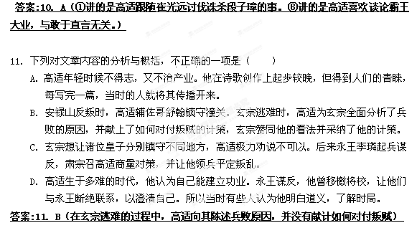
12．请把文言文阅读材料中画线的语句翻译成现代汉语。（9分）
（1）翰败，帝问群臣策安出，适请竭禁中之宝藏募死士抗贼，未为晚。 （3分）
译文：（1）哥舒翰兵败，玄宗问群臣有什么好办法，高适请求用尽宫中收藏的珍宝作为经费招募勇士来抗击贼寇，为时还不晚。（得分点：“策”1分，“禁中 ”1分，大意1分 ）
（2）李辅国恶其才，数短毁之，下除太子少詹事。（3分）
译文：李辅国嫉妒高适的才华，在皇上面前多次诋毁高适，于是皇上下令授予高适太子少詹事。（得分点：“恶”，“毁”，“除”各1分）
（3）年五十始为诗，即工，以气质自高。（3分）
译文：他五十岁才开始写诗，一开始就写得很好，他也很满意自己的诗有气质。（得分点：“工”1分，自高1分，大意1分）
【文言参考译文】
高适，字达夫，沧州渤海人。他年轻时候潦倒失意，不置办家产。后来客居在梁州、宋州一带。宋州刺史张九皋认为他是个奇才，推举他参加有道科考试，他考中了。调任封丘尉，他不满意，便离开了。后客居河西，河西节度使哥舒翰上表举荐他为左骁卫兵曹参军，掌书记。
安禄山叛乱，玄宗征召哥舒翰讨伐叛贼，任命高适为左拾遗，后转任监察御史，辅佐哥舒翰守潼关。哥舒翰兵败，玄宗问群臣有什么好办法，高适请求用尽宫中收藏的珍宝招募勇士抗击贼寇，为时还不晚。皇帝未加考虑。（安禄山兵逼西安）玄宗向西逃难，高适从小路追赶，在河池追上他，于是进言：“哥舒翰平素忠义，因为生病使他不能明断，才导致失败。督率军队的各位将领不关心军务大事，（每天）以歌舞赌博相娱乐，浑州、陇州两地的士兵每天吃粗糙的饭食，而且不能吃饱，要求这样的军队去拚死作战，失败当然就是很自然的事。另外，鱼炅、何履光、赵国珍屯军南阳，而一两个太监在监督军队时又大权独揽，这样怎能取胜？我多次向杨国忠说到这些事，他不肯听。所以陛下有今天的西行逃难，不值得深以为耻。”玄宗非常赞同他的说法。
高适不久迁任侍御史，后来又提拔为谏议大夫，他率性敢言，权贵近臣都害怕他。玄宗打算用诸位王子分别镇守各地，高适极力反对。不久永王叛乱，肃宗早就听说高适有才能，于是召见他一起商议大事，高适就断言永王将要失败，不值得忧虑。肃宗觉得他是一个奇才，任命他为扬州大都督府长史、淮南节度使，命令他和江东的韦陟、淮西的来瑱率领军队在安陆会师。军队正在渡黄河时，永王就已经失败了。李辅国嫉妒高适的才能，在皇上面前多次诋毁高适，于是皇上下令授予高适太子少詹事。
梓屯守将段子璋反叛，高适跟随崔光远去征讨并斩杀了段子璋。然而崔光远没有约束好士兵，士兵大肆抢掠百姓，皇帝非常生气，把崔光远撤了，用高适取代他做西川节度使。广德元年，吐蕃夺取了陇右，高适率兵到南鄙，想牵制吐蕃的兵力，（但最后）没有立功，还把松州、维州和云山城丢掉了。皇帝召他回来，让他做了刑部侍郎、左散骑常侍，封他为渤海县侯。高适在永泰元年去世，朝廷追赠他为礼部尚书，谥号“忠”。
高适崇尚气节道义，喜欢滔滔不绝地谈论王霸大业。他生逢乱世，一生以建功立业作为理想追求，但实际能力不足以实现理想，因此，不被官员们所推重。但是他为政宽容简明，每到一地任职，大家都觉得很方便。他五十才开始写诗，一开始就写得好，他也很满意自己的诗有气质。他每写完一篇，当时的人就将其作品传播开来。他写信给贺兰进明，建议急速援久梁州、宋州，以亲近各军；写信给许叔冀，告知要消除对他人的怨恨，共同援救梁州、宋州；渡淮河前，他在给各将校的公文中，告诉他们同永王断绝关系，以表明自己清白无辜。当时上层社会都认为他是合乎道义并且是了解时局变化的。

13．请用斜线（/）给下面文言短文中画波浪线的部分断句。（断句不超过6处）（3分）
学为文章，先谋亲友，得其评裁，知可施行，然后出手。慎 勿 师 心 自 任/ 取 笑 旁人 也 /自 古 执 笔 为 文 者/ 何 可 胜 言 /然 至 於 宏 丽 精 华/ 不 过 数 十 篇 耳/ 但 使 不 失 体 裁，辞意可观，便称才士。要须动俗盖世，亦俟河之清乎。
（选自《颜氏家训》）
翻译:学作文章，先要和亲友商量，得到他们的评点，知道怎样写了，然后才动手写；千万不能骄傲自大，以致为旁人所取笑。从古以来执笔写文章的，多得数不清，但真正能称上宏丽精华的文章，不过几十篇罢了。只要文章没有违背体裁要求，辞意值得一观，就可以称为才士了；但要自己的文章当真惊动流俗压倒当世，那就像黄河澄清那样不容易等到了。

14．阅读下面的唐诗，完成后边的题目。（8分）
感 遇（其二）
陈子昂①
兰若②生春夏，芊蔚③何青青！
幽独空林色，朱蕤④冒⑤紫茎。
迟迟白日晚，袅袅秋风生。
岁华尽摇落，芳意竟何成？[来源:学科网]
【注释】①陈子昂：唐代诗人，有政治抱负却屡遭排挤。② 兰、若，指兰花和杜
若，皆是草本植物。③芊蔚，草木茂盛。④朱蕤，红色的花。⑤冒，覆盖。
（1）前四句中，作者笔下的兰若有怎样的特点？（4分）
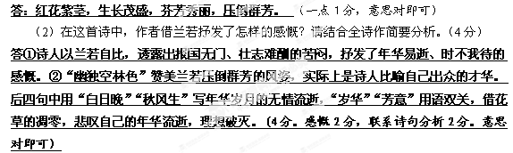15．补写出下列名篇名句中的空缺部分。（限选其中5小题，如果超过5个，按所答的前5
个小题计分）（5分）
（1） 扪参历井仰胁息 ，以手抚膺坐长叹。（李白《蜀道难》）
（2）艰难苦恨繁霜鬓， 潦倒新停浊酒杯 。（杜甫《登高》）
（3）自以为关中之固，金城千里， 子孙帝王万世之业也 。（贾谊《过秦论》）
（4） 早岁那知世事艰 ，中原北望气如山。”（陆游《书愤》）
（5）制芰荷以为衣兮， 集芙蓉以为裳 。(屈原《离骚》）
（6）长风破浪会有时，直挂云帆济沧海。( 李白《行路难》）
（7）五月渔郎相忆否？ 小楫轻舟，梦入芙蓉浦。（周邦彦《苏幕遮》）
（8）宫中府中，俱为一体，陟罚臧否，不宜异同。（诸葛亮《出师表》）

四、现代文（文学类、实用类文本）阅读（共20分，共4小题）
阅读下面的文章，完成16－19题。
阿庆基“造反”
[芬兰]本蒂·韩佩
一条板凳安放在路旁，只要行人累了，就可坐下来休息。累了!是的，难道这还有什么奇怪的吗?一个人在七十年岁月里要跨出多少步子啊——短的，长的，急的，慢的。板凳被发明和制造出来正是为了人们能够坐它。或许这条板凳放在这里还有别的目的，因为冷饮亭就在它的旁边……
托比亚斯·阿庆基多次感到奇怪，这条板凳看来完全是条普普通通的板凳，人们仅仅是在散步途中想让腿脚歇上一歇时，才意识到它的存在。
托比亚斯·阿庆基坐在板凳上，他的头发斑白，但精神却很矍铄，他用大拇指托着烟斗，完全沉浸在往事的回忆之中。没过多久，越来越近的歌声唤醒了他，立刻使他想起，现在是生活在动乱时期。罢工、骚乱……打吧!吵吧!有的是理由……可是这么干难道有助于问题的解决吗?如果像被拴着鼻子的小牛犊那样发疯似的挣扎，能行吗?托比亚斯·阿庆基已经七十岁了，现在世道是不是变了?也许是吧，也许人们的眼界有所不同。可是生活是不是好过些了?嗯，他们应当尽可能过得更好些。这就有足够理由去进行斗争……
他听见一个过路人说，罢工工人在游行示威。
游行示威吧!他——托比亚斯·阿庆基，已上了年纪，只能坐在板凳上观望。在这种时期，作为一个旁观者也实在有趣得很哪!
游行队伍过来了，人不少，除了两旁土路，整个街道都挤满了人群。
他们唱的歌中有激烈的词句：“法律骗人，政府压人。”
“到了明天，普天之下皆兄弟……”[来源:学§科§网]
游行队伍过去了，托比亚斯·阿庆基朦胧地感觉到，他们在按照自己的愿望，向着遥远的未来走去……他们在前进，先头部队消失在转弯处的建筑物后面。后来那里发生了阻塞，尽管后面的队伍还在前进，突然“砰”的一声枪响，划破了夏末晴朗的天空。托比亚斯·阿庆基被子弹的呼啸声惊呆了。这似乎是不应该的……然而后来他还是平静下来，觉得自己反正是坐在板凳上的旁观者。
游行队伍一下子散了，犹如受到旋风袭击似的扬起了满天尘土，人们掉转头纷纷跑了。托比亚斯·阿庆基看到警察握着步枪和皮鞭，正在寻找示威的人，可是游行示威者都跑散了。这时，警察突然发现坐在板凳上发呆的托比亚斯·阿庆基。
“你放什么哨?”警察大喝一声。
托比亚斯·阿庆基只张了张嘴，还没来得及解释自己仅仅是坐在板凳上休息的旁观者，皮鞭已抽到了他的身上。他发现自己陷入了不可解脱的困境，不禁顿时火冒三丈。这怎么可能呢!要知道他只不过坐在板凳上……可是愤怒只是再次招致皮鞭的抽打，托比亚斯·阿庆基只得拔起僵硬的大腿一逃了之。
但事情并没有完结，他确实陷入了解脱不了的困境。不久，他被捕了。受讯、受审，最后被带到被告席上受到了“参与造反罪”的控告。
托比亚斯·阿庆基怎么也不能理解，他仅仅是在板凳上坐一会儿而已。而这条板凳看来完全是条普普通通的板凳……他对警察咆哮起来，他怎么也难以接受警察的指控，他难道会热昏了头脑干下这等事!可怜虫……怎么会想得出来：他是狡猾地假装坐在板凳上，企图逃过劫难，实际上是个瞭望放哨的人，或者是工运首脑……
警察就是认定他有罪，一口咬定：你身上有紫血块，你就是参与了造反……
托比亚斯·阿庆基搔了搔头皮，觉悟过来：也许世界上从来就没有为旁观者准备的板凳!

16．下列对小说有关内容的分析和概括，不正确的两项是（ ）（4分，两项都对给4分，答对一项给2分，有错项给0分）
A．托比亚斯·阿庆基是一位七十岁的老人，他过着孤独而没有人理解的生活，性格懦
弱胆小，每天坐在板凳上观望，成了他最大的生活乐趣。
B．“作为一个旁观者也实在有趣得很哪!”看到罢工工人在游行示威，阿庆基这样想，
可以看出他安分守己，也表明他对社会现实认识不深。
C．警察一口咬定阿庆基参与了造反，是个瞭望放哨的人，或是工运首脑，这表明警察欺软怕硬，能力低下。
D．这篇小说的主要人物阿庆基被刻画得个性鲜明，栩栩如生。作者主要是通过心理描写来刻画这一人物的。
E．作者没有用更多笔墨正面去写警察与罢工工人的冲突，这就使得阿庆基老人的被捕
情节更加突出，有力地彰显了主题。[来源:Zxxk.Com]
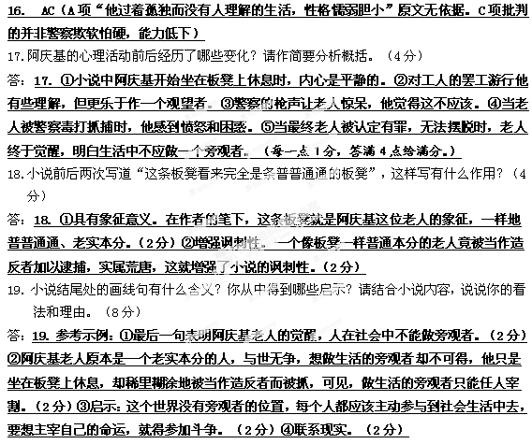
五、语言文字运用 （共12分，共3小题）
20．今年10月17日是国家首个扶贫日。请你编辑一则公益短信来帮助宣传。（要求：至少使用一种修辞手法，不得少于15字）(4分)
参考示例：贫穷，是文明社会的顽疾。
消除贫困、改善民生、实现共同富裕。扶贫攻坚路，悠悠中国梦。
一份爱心，就能改变命运。扶贫，给孩子一个不一样的世界。
大家拧成一股绳，心往一处想，劲往一处使，汗往一处流。
使命在召唤，梦想在延伸。漫漫扶贫路，拳拳为民情。
关注贫困问题，关爱贫困人口，关心扶贫工作，弘扬中华民族扶贫济困的传统美德。

21．《黄冈中学报》拟新辟四个版面，请在版面名称之后填写体现版面宗旨的句子。要求第
二版、第四版分别与第一版、与第三版字数相同，结构一致。（4分）

版 次 版面名称 | 版面宗旨
第一版 校园新闻 | 聚焦学校大事 发布热点新闻
第二版 班级采风
第三版 校际链接 | 信息交流 汇四面八方新资讯
第四版 文学园地

答 第二版：关注班级动态 展现青春风采
第四版：诗意抒写 赏千姿百态美文章
22．欣赏下面这幅漫画，拟写标题并指出漫画寓意。（寓意不超过40字）（4分）
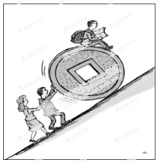
标题：家有读书郎（2分）
寓意：教育成本越来越高，以致家长不堪重负。（2分）
六、写作 （共60分，共1小题）
23．阅读下面的材料，按要求作文。（60分）
把每一个黎明看作生命的开始/把每一个黄昏看作生命的小结/让每一个这样短短
的生命/都能为自己留下一点可爱的脚印/和你心灵得到实质的痕迹。
请根据你对材料的理解和感悟，自选一个角度，写一篇不少于800字的文章，文体
自定，标题自拟。要求：立意明确，不要套作，不得抄袭。

